淡江時報 第 831 期
EMBA 新鮮人報到
新聞萬花筒
【記者梁凱芹淡水校園報導】100學年度商管碩士在職專班（EMBA）聯合開學典禮於3日在台北校園中正紀念堂舉行，約200人參加。學術副校長虞國興、行政副校長高柏園、商學院院長胡宜仁，以及商管碩士在職專班執行長林江峰，蒞臨勉勵新生，並頒發學業獎給成績優異的學生。高柏園期勉同學能在課堂中，多提出職場的問題並與老師共同討論，既能增加課堂中的趣味性，又能得到豐富的收穫。
2011/09/13

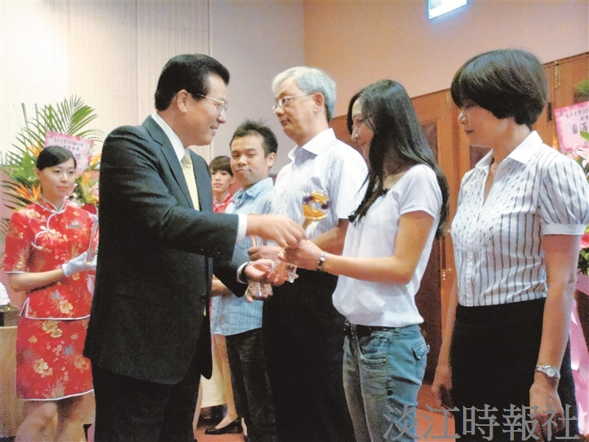
學術副校長虞國興（左二）頒發學業獎給成績優異的學生，並期勉能更加努力。（圖／商管聯合碩士在職專班提供）

